信息发布系统研究

1. 系统背景
   1. 国内外现状

信息时代人们对信息的依赖程度越来越高，政府部门需要向公众发布政策信息，企业需要向消费者宣传自己的产品和品牌，医院需要向病人传递卫生健康的知识和建议等等，为了实现面向公众的信息传递，面对越来越多的信息，如何将这些信息高效、迅速地发布出去成为新的课题，过去，人们采用大幅的宣传画、一体式广告机等发布信息，但这些发布信息的方式存在着内容单一、信息量有限、不够灵活、更换内容困难以及不能集中化管理等弊端，随着数字媒体显示技术的发展，利用数字媒体发布信息成为主流，在各个行业得到广泛的应用，因此，有人把他与纸张媒体、电台、电视、因特网并列，称之为第五媒体，具有在特定的时间、特定的地点、对特定的人群进行信息资讯发布的作用。多媒体信息发布模式融合了多媒体视频信息的多样性和生动性，实现了信息发布的远程集中管理，实时更新发布内容，不仅能够提供及时、全面、优质、高效的信息服务以及全新的文化氛围，还能极大提升城市环境的整体形象。基于多媒体的信息发布成为国内外城市信息化、智慧化建设的重要组成部份。

* 1. 研制意义

随着时代的进步，科技的发展，人们不再满足现有的生活状态，而是追求一种更便捷、更具智慧化的方式来满足日益提升的创新科技需求，智慧城市的概念也随之被提出来，利用各种信息技术或创新理念，集成城市的组成系统和服务，以提升资源运用的效率。如何把多媒体信息发布技术集成进入智慧城市建设当中成为大家考虑的问题。 经过多年实践，智慧路灯成为信息发布系统绝佳的载体。首先，在施工成本上，基于多杆全一的理念，信息发布屏与智慧路灯合二为一，统一部署、统一施工，节省了前期投入成本，在实现上也比传统广告显示屏简单，不需要投入过多的人力物力。其次，基于多媒体的信息发布系统具有同步接收，同步播放的特点，在道路指引、路况实时播报、信息发布、广告传播等方面具有天然的优势，而且，随着LED技术的不断发展，目前户外所用的信息发布屏照度已经可以达到7000cd以上，解决了传统显示屏在户外亮度不够的缺点。

1. 总体设计及说明

鉴于Android系统的开放性、丰富的硬件配置方案选择以及经过十多年考验的系统稳定性，我们采用Android嵌入式技术为核心，总体设计如下图所示：

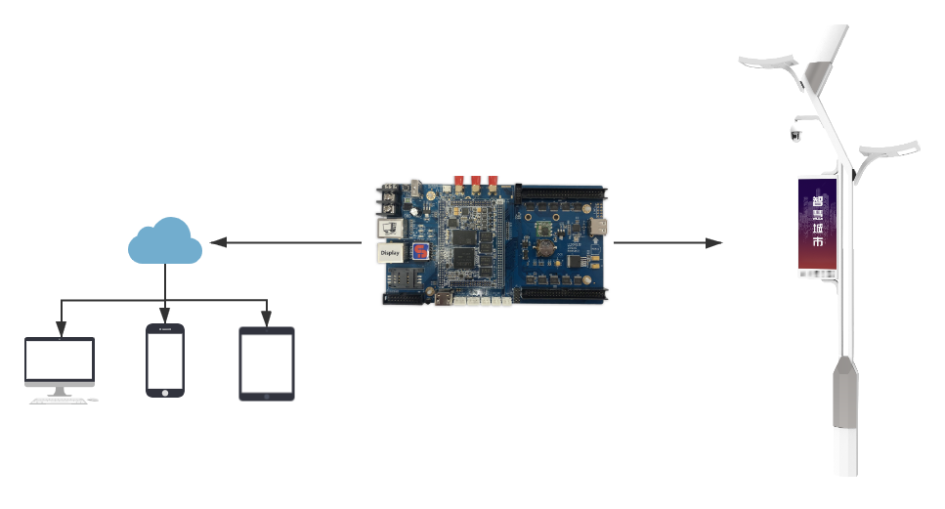

1. 控制板卡：采用基于ARM的 Android平台，支持WIFI、AP、网口、USB等接口，可选配4G模块，最大4G速率可达100MKbps，支持流媒体网络摄像头投屏显示实时画面，丰富了RS485接口，扩展对外置传感器，如常用的亮度传感器的支持，使得系统能实时根据亮度传感器传回的亮度参数实时调整LED屏的亮度，使得LED屏的观感能在不同的天气、时间段都能展现最好。支持GPS定位并实时上报，能迅速定位到设备位置。
2. 通信方案：WebSocket和TCP Socket双通道通信，互为备份，提高通信可靠性。WebSocket是HTML5开始提供的基于TCP的全双工通讯协议，在B/S架构下，与传统的AJAX轮询相比，客户端和服务端的数据交换变得更为简单，只需要一个握手动作，客户端和服务端就会形成一条快速通道，从而实现数据传送，而AJAX轮询需要不断向服务器发送请求，不但在实时性上有缺陷，而且会造成服务器资源和带宽资源的浪费。两者对比如下所示：

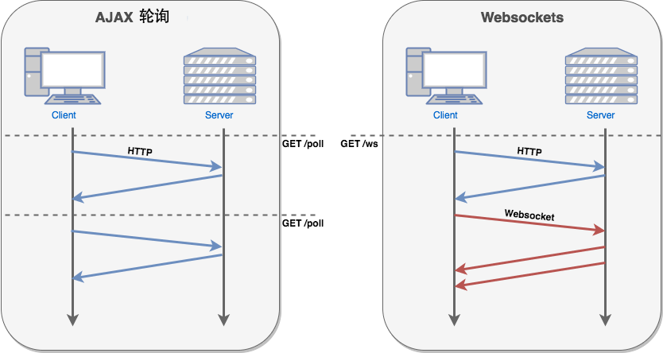峰窝

1. 节目播放方案：开发原生Android播放应用(KSPlay)，采用JSON（JAVAScript Object Notation）作为数据交换格式，发布端将音频、视频、图片、文字、滚动文字、传感器数据等元素的位置、播放时长、层次关系等自由组合节目JSON数据，服务器通过TCP或WebSokcet将节目数据传至KSPlay，由KSPlay正确解析后还原发布设计并在LED屏上播放。 为解决路面上多个LED屏同步播放的问题，我们提出利用Lora组网广播的方案解决时间不同客户端时间同步的问题，与传统的NTP时间同步方案对比，最大化减少了网络传输对时间同步精度地影响，更好地解决了区域内时间同步问题，实现同一区域播放节目同步差异在0.2ms内的时间精确度。Lora时间同步模块方案如下图所示：

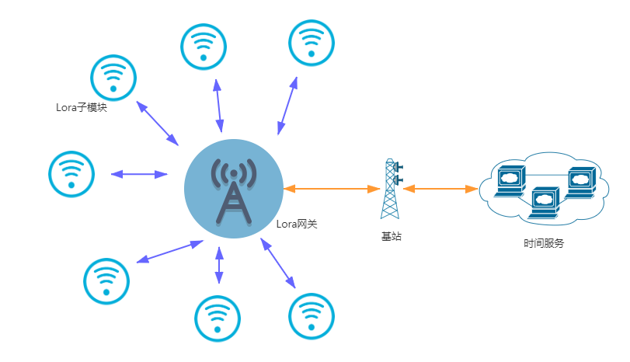

1. 系统技术特点

通过基于WebSocket协议的SignalR长连接技术以及播放分层架构实现节目的插播效果，应用于与智慧灯杆其它设备的联动，如水位数据、气象监控数据、车位监控数据、灯具亮度数据超过预先设置的警戒线，可以将这些警告信息编辑成节目，通过SignalR发送到KSPlay，KSPlay接受到数据并正确解析后将会新建一个播放层，将这些警告信息实时显示在LED屏上，及时通知到市民及相关管理人员，其工作时序如下所示：

